

ADF Elementary Exam

به ساختار دیتابیس زیر توجه فرمایید:

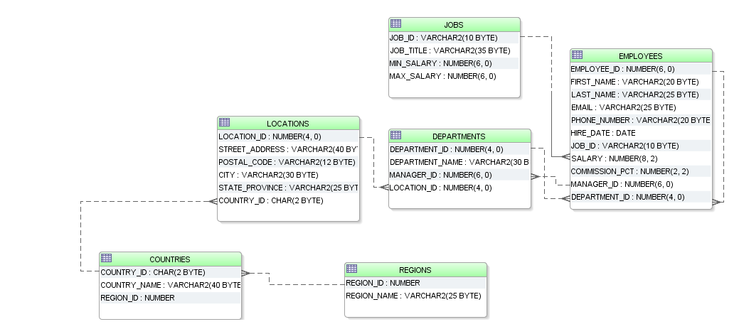

برنامه ای نیاز داریم با سه فرم:

مشخصات کلی برنامه:

* راست به چپ بودن کلیه ی صفحات
* فارسی بودن تمامی Label ها
* Package بندی لایه ی BC4J به صورت com.fanousoft.adf.exam.model بوده و انواع کامپوننت ها را در پکیج های مختلف بسازید و Package بندی لایه ی View Controller به صورت com.fanousoft.adf.exam.view باشد.
* استفاده از یک Template مشخص برای تمای فرم ها که به صورت زیر تعریف شود.
  + توجه کنید که در این Template تنها قسمت "**محتوای نمایش**" داینامیک باشد.
  + قسمت منوی سیستم حاوی لینک هایی جهت دسترسی به منوهای مختلف باشد.

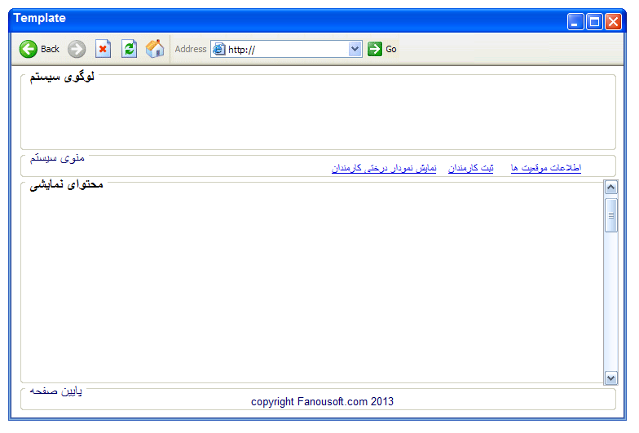

نام فرم اول "اطلاعات موقعیت ها" می باشد:

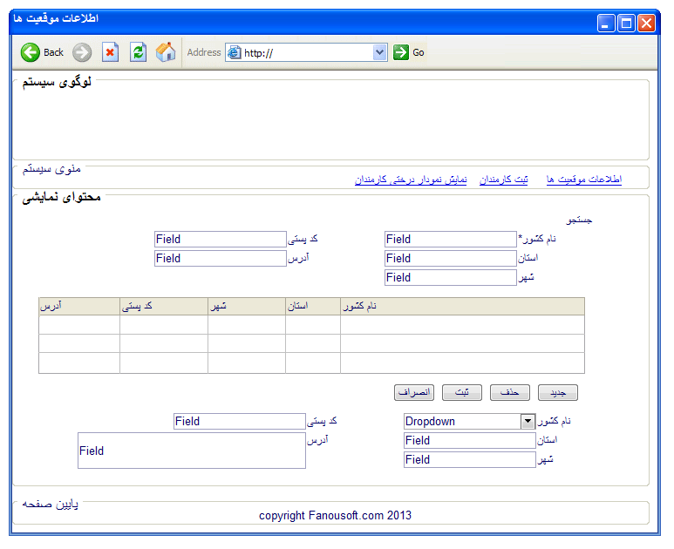

این صفحه با جدول Locations کار میکند.

فرم مورد نظر باید دارای قابلیت های جستجو (بالای صفحه) ، نمایش جدولی (وسط صفحه) و فرم CRUD (پایین صفحه) باشد.

1. برای جستجو "نام کشور" الزامی است.
2. فیلد "نام کشور" باید یک LOV طبق تصویر باشد که از جدول Countries تغذیه میشود.

نام فرم دوم "ثبت کارمندان" می باشد:

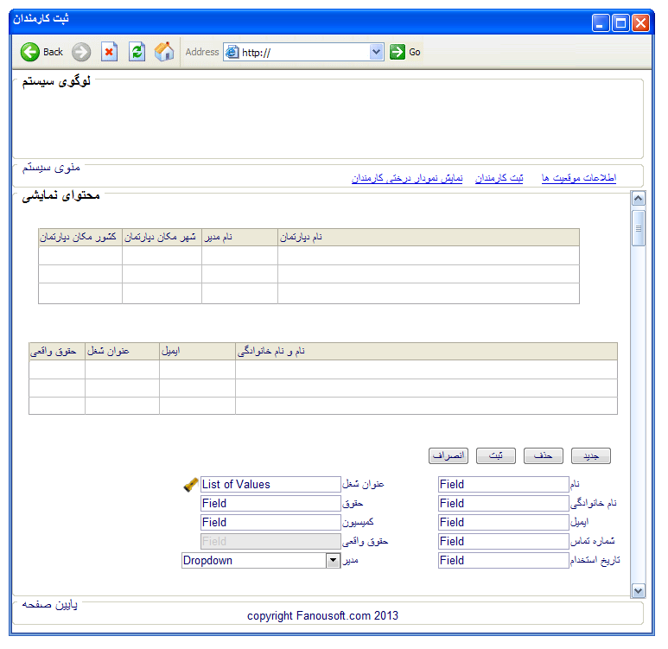

این صفحه با جداول Departments و Employees به صورت master-detail کار میکند.

این فرم باید قابلیت نمایش جدول Departments (بالای صفحه – master) ، جدول Employees (وسط صفحه – Detail) و یک فرم CRUD برای Employees در پایین صفحه داشته باشد.

1. جداول دارای فیلتر باشند
2. در جدول Employees فیلد "حقوق واقعی" یک فیلد Transient میباشد که محاسبه ی آن به صورت زیر انجام میگیرد :

**(حقوق* کمیسیون) + حقوق**

1. عنوان شغل به صورت List of Values طبق تصویر میباشد و از جدول Jobs تغذیه میشود.
2. فیلد مدیر هم به صورت List of Values طبق تصویر میباشد و از جدول Employees(where manager_id is null) تغذیه میشود.
3. فرمت ایمیل باید به صورت aaa@bbbb.ccc وارد شود.
4. تاریخ استخدام نباید مربوط به آینده باشد.
5. حقوق وارد شده نباید کمتر از Min_salary و بیشتر از Max_salary مربوط به شغل انتخابی باشد.
6. کمیسیون وارد شده نباید بیشتر از 5.00 درصد باشد.

نام فرم سوم " نمایش نمودار درختی کارمندان" می باشد:

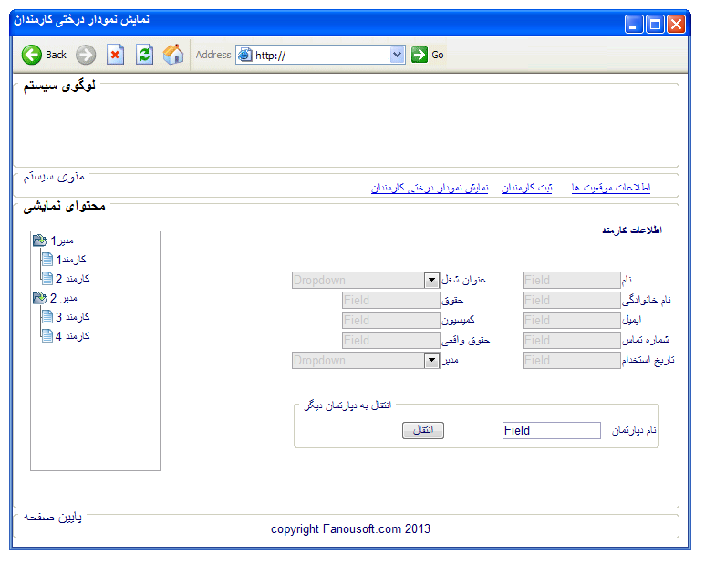

این صفحه با جدول Employees کار میکند. همانطور که در schema توجه فرمودید این جدول با خود رابطه ی Self-join دارد.

رکورد های مدیر با شرط where manager_id is null مشخص میشوند و رکورد های کارمند با شرط

manager_id = <MASTER>Employee_id مشخص میشوند.

فرم مورد نظر باید دارای قابلیت های نمایش ساختار درختی (سمت چپ صفحه) ، نمایش فرم نمایش (سمت راست صفحه) و یک فرم "انتقال به دپارتمان دیگر"(سمت راست پایین صفحه – توضیحات در ادامه) باشد.

1. با انتخاب هر node در ساختار درختی ، فرم نمایش سمت راست ، اطلاعات تکمیلی متناظر آن را نمایش دهد.
2. در فرم "انتقال به دپارتمان دیگر" کاربر بتواند با تایپ کردن نام دپارتمان مورد نظر و زدن دکمه ی انتقال اطلاعات کارمند جاری را به روز رسانی کرده و آن را به دپارتمان مورد نظر منتقل نماید.

موفق و مؤید باشید.

محمد حسین زارع